ΕΙΚΑΣΤΙΚΑ ΓΙΑ ΟΛΕΣ ΤΙΣ ΤΑΞΕΙΣ

Κάθε Τετάρτη τελευταία ώρα ζωγραφίζαμε ένα πίνακα ενός γνωστού ζωγράφου. Τώρα μπορούμε να το κάνουμε κι από εδώ κάθε Τετάρτη… Είχαμε μείνει στον τελευταίο πίνακα του Ολλανδού Βίνσεντ βαν Γκονγκ «***Έναστρη νύχτα***»

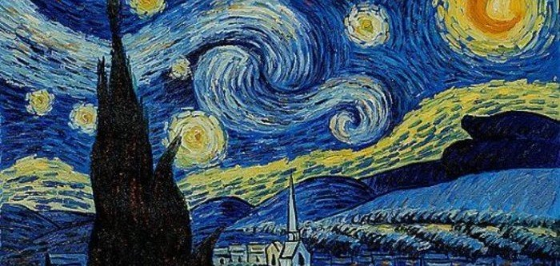

Περιμένω τις ζωγραφιές σας στο mail του σχολείου [mail@dim-ag-triad.sch.gr](mailto:mail@dim-ag-triad.sch.gr) για να τις ανεβάσω στο blog (τις ζωγραφιές τις κρατάμε).

Ακολουθεί ένα πρωτότυπο βιντεάκι σχηματισμού της Έναστρης νύχτας:

<https://www.youtube.com/watch?v=7C92aDn5ddk>

Καλή διασκέδαση!